暴力足球
框架需求文档（v1.0）
第一章 概述
01.玩法说明
点击屏幕，在合适的时机踢出足球。

02.核心卖点
考验反应，趣味性强。

03.灵感来源
来自游戏《Kick hero》

第二章 页面设计
01.页面构成
本游戏含有多个基础页面（浮层）
1.开始页面——游戏开始的预加载页面。
- 游戏页面——成功选择式样后进入此页面。
3.人物选择页面——点击式样选择进入此页面。
4.玩法说明浮层——每次第一次进入游戏弹出此浮层。
02.开始页面
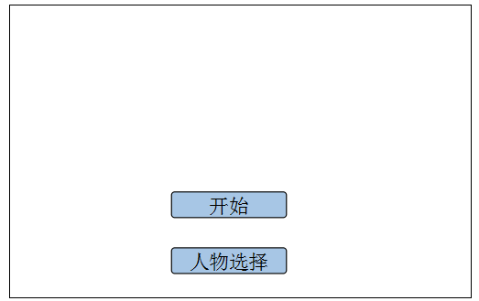
打开游戏即进入开始页面。
每次打开游戏只进入一次开始页面。
交互设计：
- 点击开始进入式样选择页面
- 点击人物，进入人物选择页面
03.游戏页面
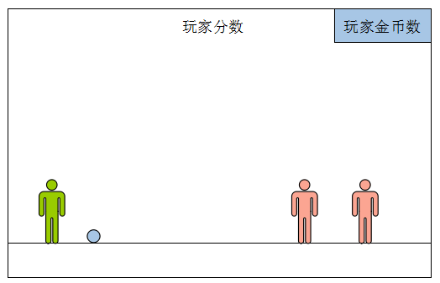
点击屏幕来进行游戏。
具体逻辑在之后详细说明。
注意标红的地方是我们的游戏没有的
交互设计：
- 点击屏幕，来进行游戏。

04.人物选择页面
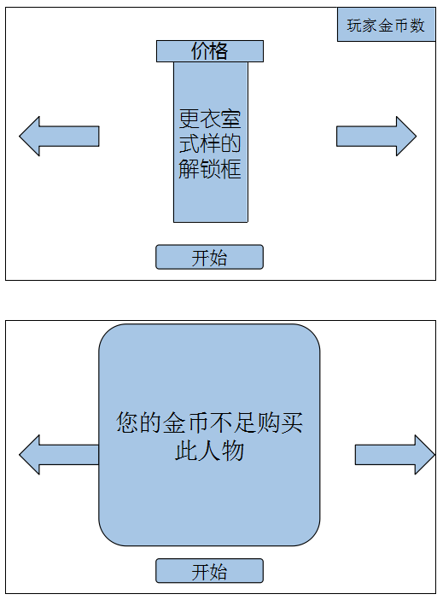
点击解锁框来解锁。
价格不够，则会弹出提示框。
点击返回，返回到开始页面

05.玩法说明浮层
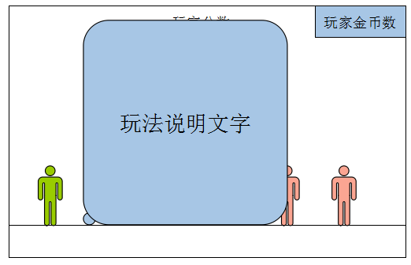
第一次进入游戏时弹出此界面。

交互设计：
点击则界面消失，开始游戏。

- 系统设计
01.本游戏系统设计主要有以下方面：
- 基本玩法
- 难度控制/得分系统
- 收集要素

02.基本玩法
通过点击屏幕，踢出足球。足球飞向敌人与飞回落点，都有固定的路径。
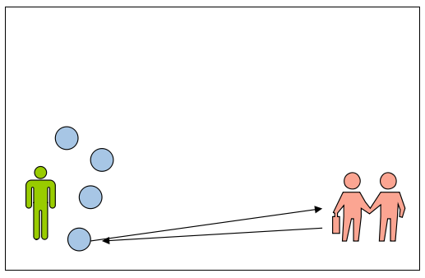
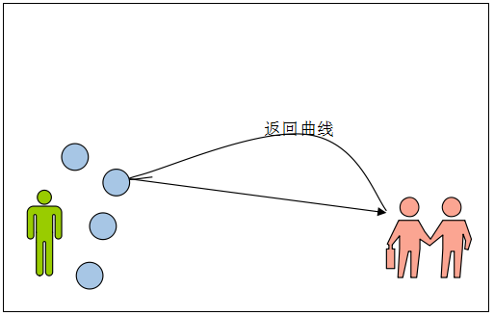
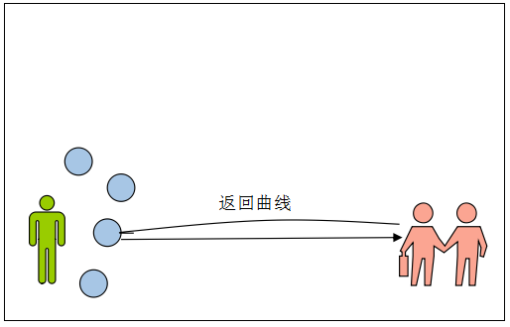
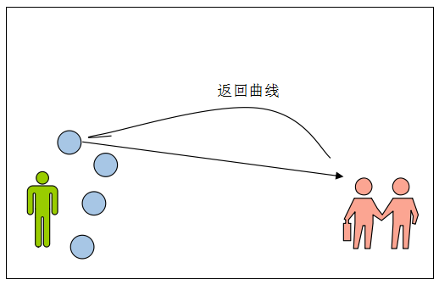

03.难度控制，得分系统
玩家每击倒一个敌人，得分+1

难度随着玩家得分的增加而增加，每得到1分，球的飞行速度加快1%，最高加快50%

04.收集要素
玩家击败敌人时，有机率掉落金币。机率为50%，可用于解锁新角色。
每个新角色的价格为200金币。

